SVEUČILIŠTE U RIJECI

TEHNIČKI FAKULTET

RIJEKA

**Dokumentacija projekta**

**„GSM/GPRS sustav protiv krađe“**

**Završni projekt kolegija Ugradbeni računalni sustavi**

**Radna verzija**

**Tehnički fakultet Rijeka - smjer Računarstvo**

Mentor: **doc. dr. sc. Mladen Tomić**

Asistent: **dipl. ing. Diego Sušanj**

# REVIZIJA

**1. Sažetak**

Ovaj projekt omogućiti će nam polaganje završnog ispita iz kolegija „Ugradbeni računalni sustavi“. Dokazati ćemo stečeno znanje i primijeniti ga na rješavanju zadanog problema. Kroz kolegij smo se upoznali s radom mikrokontrolera te smo ih naučili programirati koristeći asemblerski jezik i knjižnice napisane u programskom jeziku C.

U ovom dokumentu navede su sve tehničke karakteristike sustava te način na koji je rješenje ostvareno. Dostupan je detaljan opis pojedinih komponenata te opis sustava u cjelini. Kako bi korištenje sustava približili korisnicima, napisali smo uputstva za uporabu uz primjere iz prakse. Također, objasnili smo načine na koji smo riješili probleme s kojima smo se susreli tijekom rada.

**2. Ciljna publika**

Smatramo da je projekt uistinu interesantan i poučan jer pruža uvid u svijet telekomunikacija bez kojeg je suvremeni način života nezamisliv. Projekt može biti od važnosti i studentima koji će se tek susresti s ovim problemom, a i onima koje zanima ovo područje.

Kako bi lakše razumjeli tehničke karakteristike rješenja potrebno je predznanje iz područja elektronike i programiranja, stoga se dokument preporuča studentima tehničkih fakulteta i hobistima.

**3. Članovi projektnog tima**

Projektni tim se sastoji od tri ravnopravna člana, a nastao je dogovorom između samih članova. Kompletan projekt nastao je u suradnji, što znači da rad nije bio podijeljen po članovima već smo zajedno razvijali rješenja i oblikovali sustav u konačni proizvod. Članovi tima su:

Luka Vukonić – voditelj

Mislav Tvrdinić

Marino Njirić

**4. Verzija kontrole dokumenta**

|  |  |  |
| --- | --- | --- |
| **Verzija** | **Autori** | **Opis** |
| Radna | Luka Vukonić  Mislav Tvrdinić  Marino Njirić | Početna verzija |

**5. Potpisi odgovornih osoba**

# SADRŽAJ

REVIZIJA 2

SADRŽAJ 4

1. UVOD 6

1.1 Svrha dokumenta 6

1.2 Namjena dokumenta 6

1.3 Definicije i akronimi 6

1.4 Reference 6

2. OPIS 7

3. Specifični zahtjevi 8

3.1. Funkcionalnost 8

3.1.1. Rad s GSM/GPRS modulom 8

3.1.2. Autorizirani pristup sefu 8

3.1.3. Neautorizirani pristup sefu 8

3.2. Pouzdanost 8

3.3. Performanse 9

3.3.1. Odaziv uređaja 9

3.3.2 Iskorištenost resursa 9

3.4. Održivost 9

3.4.1 Dokumentiranje koda 9

3.4.2 Konvencije imenovanja varijabli, konstanti I funkcija 9

3.5. Ograničenja dizajna 9

3.5.1 Ograničenja hardvera 9

3.6. Hardverski zahtjevi sustava 10

3.6.1 Zahtjevi na mikrokontroler 10

3.6.2 Ostali hardverski zahtjevi 10

3.7. Hardverske komponente sustava 11

3.7.1 Zvučnik 11

3.7.2 PIR senzor pokreta 11

3.7.3 GSM/GPRS modul SM5100B-D 12

3.7.5 LCD display 13

3.7.6 Razvojna krpica 14

3.8. Shema pločice uređaja 15

3.9. Shema spajanja svih komponenti 16

3.10. Svojstva softverskog proizvoda 16

3.10.1 Osluškivanje PIR Motion Sensor pin-a 16

3.10.2 Slanje signala na GSM/GPRS modul 17

3.10.3 Primanje povratne informacije s GSM/GPRS modula 17

3.10.4 Uključivanje alarma 17

3.10.5 Isključivanje alarma 17

3.11. Sučelja 17

3.11.1 Korisnička sučelja 17

3.11.2 Hardverska sučelja 17

4. Zaključak 18

5. Prilozi 18

5.1. Korisnički priručnik 18

# 1. UVOD

## 1.1 Svrha dokumenta

Svrha ovog dokumenta je pružiti tehničke informacije o dizajnu i funkcionalnosti projekta, uvid u pojedine komponente i objasniti način korištenja.

## 1.2 Namjena dokumenta

Dokument je namijenjen nositeljima kolegija koji će analizirati naš projekt. Također, namijenjen je i nama kao projektnom timu te budućim studentima kako bi iskoristili naše rješenje i prilagodili ga svojem problemu.

## 1.3 Definicije i akronimi

|  |  |
| --- | --- |
| **Pojam** | **Objašnjenje** |
| GSM/GPRS modul | Modul za telekomunikacije |
| ATMega16A | Mikrokontroler |
| PIR MS | Senzor za detekciju pokreta |
| JTAG | Komunikacija između računala i mikrokontrolera |

## 1.4 Reference

* ATMega 16A Datasheet
* SM5100B-D Datasheet
* AT Commands

# 2. OPIS

Sustav protiv krađe baziran na GSM/GPRS modulu sastoji se od mikrokontrolera, modula za GSM/GPRS komunikaciju, senzora za detekciju pokreta i zvučnika. Namijenjen je implementaciji u sefovima i sličnim načinim skladištenja vrijedne imovine.

U slučaju neautoriziranog pristupa odnosno krađe, senzor će detektirati pokret te uputiti poziv na korisnikov mobilni uređaj. U sljedećem koraku postoje dvije opcije, a to su javljanje korisnika na poziv što signalizira autorizirani pristup sefu te odbijanje poziva, što će pokrenuti zvučni alarm. Ukoliko korisnik odgovori na poziv do aktivacije alarma neće doći.

Kako bi se uređaj pripremilo za uporabu, potrebno je spojiti mikrokontroler na izvor električne energije, nakon čega je spreman za korištenje. Važno je napomenuti da se uspostava poziva temelji na SIM kartici, što znači da je potrebno imati određeni novčani iznos na računu (broju) kako bi sustav funkcionirao. Preporuča se kontrola stanja računa jedanput u periodu od pola godine.

# 3. Specifični zahtjevi

## 3.1. Funkcionalnost

### 3.1.1. Rad s GSM/GPRS modulom

Ovaj modul ima sposobnost komunikacije s pružateljem telefonskih usluga. Za funkcioniranje mu je potreban izvor napona i SIM kartica. Nakon što se poveže na izvor, modulu je potrebno neko vrijeme da uspostavi kontakt s komunikacijskim tornjem. Povezan je na mikrokontroler serijskom komunikacijom, što omogućuje dvosmjernu komunikaciju između dvaju uređaja. Ovisno o informaciji koju vrati GSM/GPRS modul, mikrokontroler izvršava određene naredbe, i obrnuto.

### 3.1.2. Autorizirani pristup sefu

Kontrola pristupa sefu zasniva se na autorizaciji. Broj mobilnog uređaja vlasnika programiran je u softver mikrokontrolera te ga nije moguće mijenjati tijekom funkcioniranja sustava. Ukoliko dođe do očitanja pokreta, senzor za detekciju šalje signal mikrokontroleru koji tada započinje uspostavu poziva preko modula. Vlasnik prima obavijest o dolaznom pozivu na svoj mobilni uređaj te ukoliko on uistinu pristupa sefu, prihvaća poziv. Tada GSM/GPRS modul šalje potvrdni signal mikrokontroleru što završava proces.

### 3.1.3. Neautorizirani pristup sefu

Nakon što vlasnik primi poziv na svoj mobilni uređaj, on će odbiti poziv ako trenutno ne pristupa sefu. Tada modul šalje signal mikrokontroleru za neuspjelu uspostavu poziva, nakon čega će se aktivirati alarm. Mikrokontroler mijenja stanje na komunikaciji s zvučnikom, što rezultira aktivacijom.

Opis GSM/GPRS modula se nalazi u nastavku dokumenta.

## 3.2. Pouzdanost

|  |  |
| --- | --- |
| Normalna radna temperatura: | 25 °C |
| Normalni radni opseg napona napajanja: | 6-12 V |
| Normalni napon upravljanih uređaja: | 220 V @ 50 Hz |

## 3.3. Performanse

### 3.3.1. Odaziv uređaja

Odaziv uređaja ponajviše ovisi o postavkama senzora pokreta te on može varirati, trenutno vrijeme odaziva na pokret je oko 500 milisekundi. Priroda uređaja je takva da je poželjno što prije detektirati pokret kako bi se proces dojave pokrenuo što prije.

### 3.3.2 Iskorištenost resursa

Razvojna pločica ATMega16A posjeduje 16KB flash programske memorije, program koristi 5.7% memorije, odnosno 930 bajta. Također od 1KB dostupne interne SRAM memorije koristi se 84 bajta što čini 8.2% zauzeća , te zaključujemo da memorijski program nije zahtjevan te može koristiti i arhitekture sa manje memorije, što znači i manje potrošnje.

## 3.4. Održivost

### 3.4.1 Dokumentiranje koda

Kod je pisan modularno, korištenjem funkcija te logički odjeljivan u svrhu čitljivosti te lakšeg shvaćanja koda, komentari su dodani kako bi podrobnije pojasnili neke funkcionalnosti.

### 3.4.2 Konvencije imenovanja varijabli, konstanti I funkcija

Varijable su označene malim početnim slovom, konstante su označavane velikim tiskanim slovima, višesložne riječi odvajane su donjom crtom “_”

## 3.5. Ograničenja dizajna

### 3.5.1 Ograničenja hardvera

Prilikom implementacije projekta, zbog količine perifernih uređaja htjeli smo rasporediti na što više port registara radi preglednosti ožičenja I jednostavnosti upotrebe, no tada nam je ukazano da je primjerice port C korišten od strane JTAG sučelja te da nam je preporučeno ne koristiti taj port.   
Napajanje gsm modula predstavljalo nam je muke na početku, jer iako je navedeno u njegovom datasheetu da radi na ulaznom naponu od 3.3V do 4.2V, tek korištenjem napona od 5V dobivamo pravilan rad modula, napon ispod te razine rezultirao je stalnim resetiranjem modula, te odbacivanjem konekcije na bazne stanice.   
  
  
  
Jedno od banalnijih ograničenja je bio tip sim kartice potreban za korištenje modula radi čega smo morali kupovati novu sim karticu te ju naposlijetku koristiti kao adapter.

## 3.6. Hardverski zahtjevi sustava

### 3.6.1 Zahtjevi na mikrokontroler

* *Mikrokontroler ATMega16A koji radi na 7.372MHz*
* 8 pinova (1 port) za LCD ekran
* 2 pina (PD0 i PD1) za serijsku komunikaciju sa gsm/gprs modulom
* 1 pin za primanje signala senzora pokreta
* 1 pin za slanje signala zvučniku

### 3.6.2 Ostali hardverski zahtjevi

* *Infracrveni senzor*
* *Zvučnik*
* *Izvor napajanja*
* *Gsm/gprs modul*

## 3.7. Hardverske komponente sustava

Slijedi opis svake komponente uređaja sa specifikacijom I svrhom koju komponenta ima u sustavu.

### 3.7.1 Zvučnik

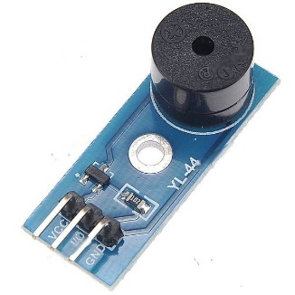

3 pinski *piezo* zvučnik osim napajanja (5V) i uzemljenja na treći pin prima signal za oglašavanje obrnutom logikom, što znači da se zvučnik aktivira dovođenjem logičke nule na pin.

### 3.7.2 PIR senzor pokreta

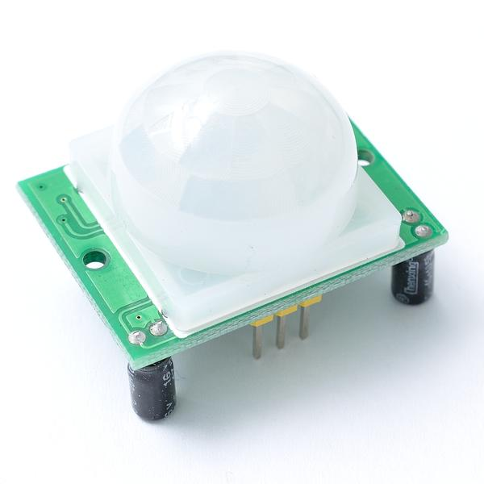

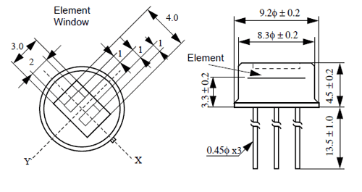

Senzor pokreta na jedinom output pinu u slučaju detekcije pokreta postavlja logičku jedinicu. Sami senzor se sastoji od dva odjeljka od koja svaki detektira infracrvenu radijaciju u određenom dijelu prostora te se nailaskom “toplog” tijela uočava razlika između “uhvaćene” radijacije ta dva dijela senzora te se to detektira kao pokret. Kao I zvučnik, senzor radi na ulaznih 5V.

### 3.7.3 GSM/GPRS modul SM5100B-D

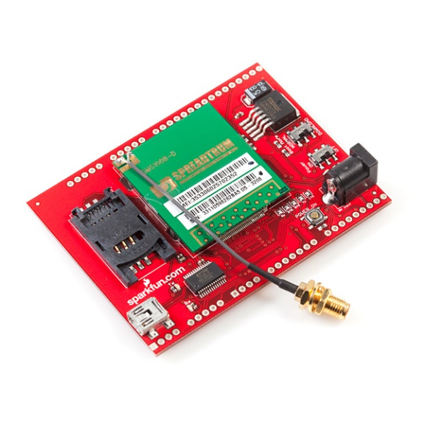

Sami 60 - pinski gsm/gprs modul nalazi se na kompatibilnom SM5100B “evaluation board-u” koji sadrži sav potreban hardver za učinkovito korištenje modula. Povezivost sa razvojnom pločicom može se postići sa UARTOM ili SPI-jem, podržava 4x6 tipkovnicu, LCD sučelje te punjenje Litij ionske baterije, u dokumentaciji navedeno je da može raditi na ulaznom naponu od 3.3 volta, no u praksi se nije pokazalo tako te je korišten napon od 5V. Modul je svoju funkcionalnost izvodio pomoću prethodno definiranih AT komandi poslanih sa razvojne pločice.

3.7.4 ATMega16A

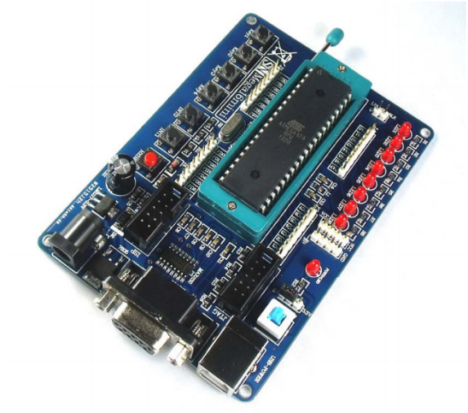

Osnovne specifikacije pločice:

* + Napredna RISC arhitektura
    - 131 instrukcija
    - 32 8-bitna registra opće namjene
    - Propusnost do 16MIPS-a pri 16MHz
  + Memorija
    - 32KB samoprogramirajuće Flash programske memorije
    - 1024B EEPROM memorije
    - 2KB interne SRAM memorije
  + Periferija
    - UART/USART komunikacija
    - 4 data pin-a za LCD
  + Radni napon
    - 5V
  + Frekvencija rada
    - 7.327 MHz

Mikrokontroler je jezgra sustava za prepoznavanje pokreta i komunikaciju s GSM/GPRS modulom i ostalim uređajima. Njegova zadaća je da prima signale koje šalje PIR Motion Sensor preko jednog pina te kada primi signal šalje AT komandu GSM/GPRS modulu. Također je zadužena za primanje povratne informacije od GSM/GPRS modula i na osnovu dobivenog signala pali alarm ili ga gasi. Mikrokontroler dakle upravlja svom logikom uređaja te se brine o pravovremenom izvođenju operacija.

### 3.7.5 LCD display

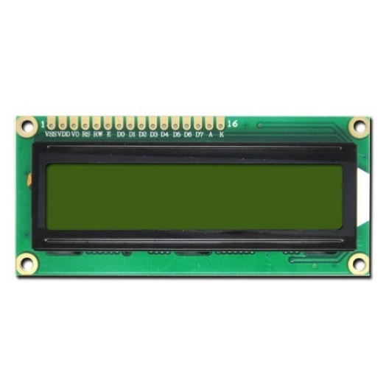

Osnovne specifikacije LCD-a:

* + Dana pin-ovi
    - 4 dana pina za prijenos podataka i frekvencije za osvježavanje display-a
  + Radni napon
    - 5V

LCD display služi za predočavanje stanja u kojem se nalazi pločica korisniku. Na njemu se jasno vidi poruka koja može upućivati na to da li je sustav u stanju mirovanja, tj. detekcije pokreta, u stanju da je detektirao uljeza ili stanju da ga je vlasnik isključio.

### 3.7.6 Razvojna krpica



Osnovne specifikacije razvojne krpice:

* + Boja
    - Nebesko plava
  + Materijal
    - Anti-static microfiber
  + Dimenzije
    - 30 x 40 cm

## 3.8. Shema pločice uređaja

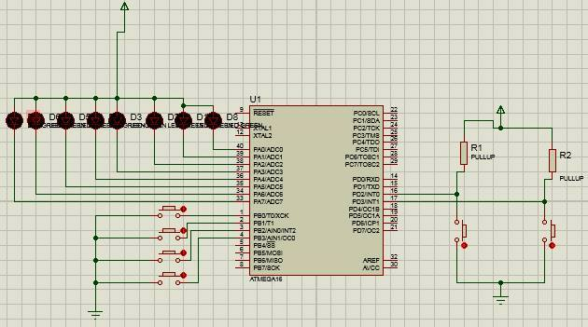

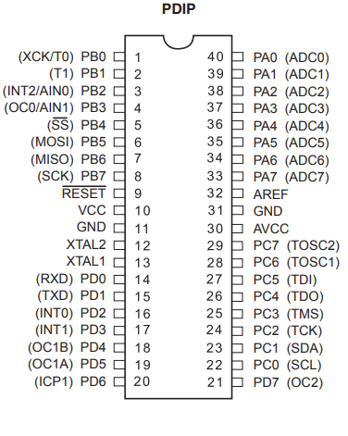

## 3.9. Shema spajanja svih komponenti

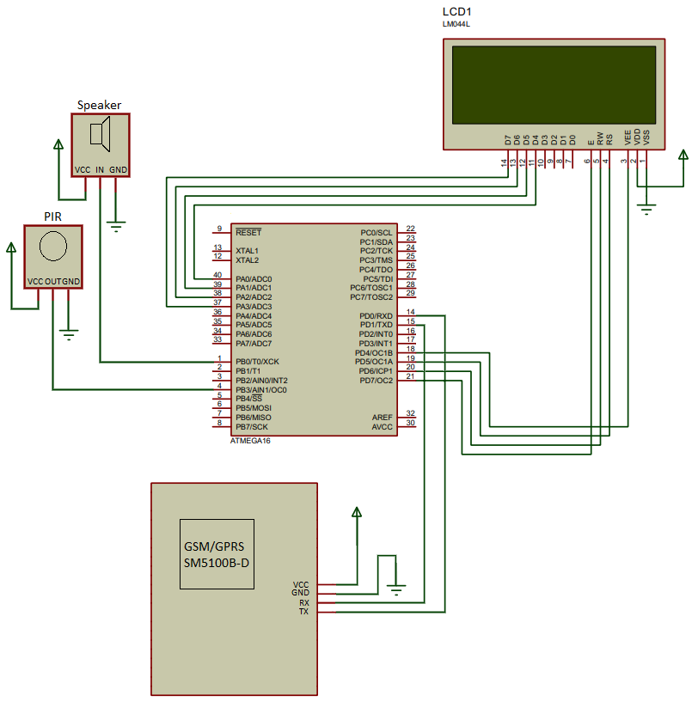

## 3.10. Svojstva softverskog proizvoda

U sljedećim odlomcima opisuje se način na koji je svaki zahtjev ostvaren u softveru uređaja.

### 3.10.1 Osluškivanje PIR Motion Sensor pin-a

Program se konstantno vrti i ne radi ništa sve dok se na PIR Motion Sensor pin-u ne dobije signal da se dogodio pokret. Kada se to dogodi program ulazi u uvjet u kojem se šalje signal na GSM/GPRS modul da se obavi akcija.

### 3.10.2 Slanje signala na GSM/GPRS modul

Pločica šalje, preko UART/USART komunikacije, naredbu „ATD“ i broj mobitela na GSM/GPRS modul koju on može izvršiti. Nakon izvršavanja naredbe GSM/GPRS modul šalje povratnu informaciju da li je uspješno uspostavio poziv ili ne na pločicu.

### 3.10.3 Primanje povratne informacije s GSM/GPRS modula

Program prima konstantno dva znaka s UART/USART sučelja te na temelju dobivenih znakova radi jednu od sljedećih operacija:

* Upaliti zvučni alarm i na LCD display-u ispisati da je otkriven uljez
* Ispisati na LCD display-u da je identitet potvrđen i dobrodošli kući

### 3.10.4 Uključivanje alarma

Nakon primljenih znakova koji upućuju na uljeza, pločica šalje signal na pin sa zvučnim alarmom te šalje poruku na LCD display da je otkriven uljez.

### 3.10.5 Isključivanje alarma

Nakon primljenih znakova koji upućuju da se vlasnik potvrdio šalje poruku na LCD display da je korisnik prijavljen te ne uključuje alarm.

## 3.11. Sučelja

### 3.11.1 Korisnička sučelja

Korisničko sučelje je realizirano LCD display-em na kojem su prikazane poruke ovisno o stanju programa. Detaljan opis poruka je opisan u korisničkom priručniku. Druga komponenta korisničkog sučelja je zvučnik koji služi da obavijesti bilo koga u blizini na zločin u tijeku.

### 3.11.2 Hardverska sučelja

Vanjska sučelja koje sustav ima su GSM/GPRS modul, zvučnik te PIR Motion Sensor i svi su realizirani pomoću žičanih terminala.

Unutarnja sučelja su PORTD za UART/USART i LCD, PORTA za dana pin-ove za LCD te PORTB za PIR Motion Sensor i zvučnik.

# 4. Zaključak

Bilo nam je iznimno drago realizirati našu početnu ideju u cijelosti te smatramo da smo odradili odličnu praksu i savladali znanje vezano za UART/USART komunikaciju i rad GSM/GPRS modula. Također nam je drago da smo uspjeli implementirati vrlo primitivan sustav koji je preteča sustavima koji se danas primjenjuju u širokoj mjeri za prevenciju zločina.

U budućnosti bi predložili da se naš projekt kao i drugi projekti naših kolega podijeli sa budućim studentima koji rade projekt sa istim ili sličnim komponentama. Mi smo jako puno vremena utrošili na neispravan kod koji smo pronašli i na materijale koji nisu vezani za naše komponente.

# 5. Prilozi

## 5.1. Korisnički priručnik

Prije svega potrebno je usmjeriti PIR Motion Sensor na prostor gdje se želi detektirati pokret. Potom priključiti pločicu na napon od 6-12V i pustiti da se GSM/GPRS modul inicijalizira otprilike 30s. Nakon toga sustav je potpuno automatiziran i javiti će vam na mobitel ako se detektira pokret, ako to niste vi nemojte se javiti na poziv i oglasiti će se alarm, ako ste to vi uzrokovali pokret javite se i sustav će se deaktivirati. Ukoliko korisnik želi deaktivirati alarm, potrebno je pritisnuti tipku INT0 koja će potom ugasiti zvuk.

Poruke koje su moguće tokom rada sustava:

* „ARMED“ – dok uređaj miruje i čeka pokret
* „IDENTITY CONFIRMED WELCOME HOME“ – kad vlasnik dobije poziv i javi se
* „INTRUDER DETECTED !!!“ – kada uređaj detektira pokret i vlasnik odbije poziv